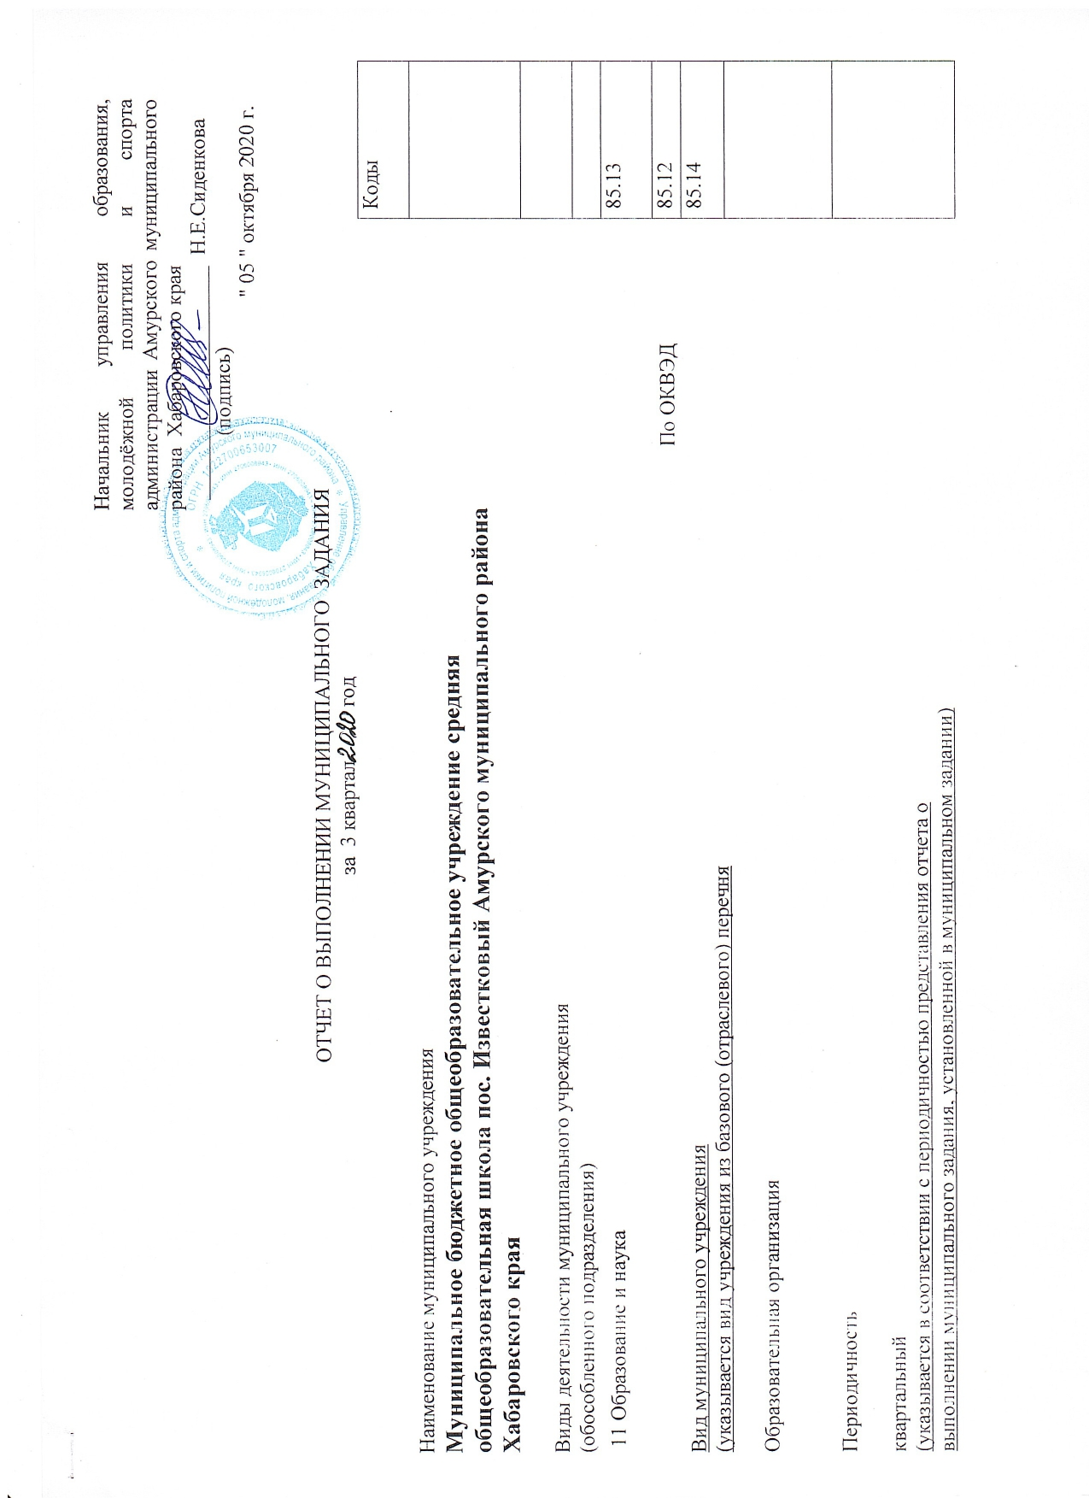 УТВЕРЖДАЮ

Начальник управления образования ,

Молодёжной политики и спорта

администрации Амурского муниципального

района Хабаровского края

_____________ Сиденкова Наталья Егоровна

« 5 » октября 2020 г.

**Отчёт о выполнении муниципального задания**

**За 3 квартал 2020 года**

|  |  |  |
| --- | --- | --- |
| Наименование муниципального учреждения |  | Коды |
| Муниципальное бюджетное общеобразовательное учреждение средняя общеобразовательная школа пос. Известковый Амурского муниципального района Хабаровского края | |  |
| Виды деятельности муниципального учреждения  **11 Образование и наука** | Код по сводному  реестру |  |
| 083Ц5158 |
| Вид муниципального учреждения  (указывается вид учреждения из общероссийского (регионального) перечня)  **Общеобразовательная организация** | По ОКВЭД | 85.13 |
|  | 85.12 |
| 85.14 |

Часть 1. Сведения об оказываемых муниципальных услугах <1>

Раздел 1

|  |  |  |
| --- | --- | --- |
| Наименование муниципальной услуги Реализация основных образовательных программ  начального общего образования | Уникальный номер по базовому  (отраслевому)  перечню | 34.787.0 |
| Категории потребителей муниципальной услуги Физические лица |
|  |
| Сведения о фактическом достижении показателей, характеризующие объем и (или) качество муниципальной услуги | | |
| Сведения о фактическом достижении показателей, характеризующие качество муниципальной услуги <2>: | | |

|  |  |  |  |  |  |  |  |  |  |  |  |  |  |
| --- | --- | --- | --- | --- | --- | --- | --- | --- | --- | --- | --- | --- | --- |
| Уникальный номер реестровой записи | Показатель, характеризующий содержание муниципальной  услуги | | | Показатель, характеризующий условия (формы) оказания муниципальной услуги | | Показатель качества муниципальной услуги | | | | | | | |
| наименование показателя | единица измерения по [ОКЕИ](consultantplus://offline/ref=5E4015A1FE39E51A85716061B17837305D5EBA4A068E650F4DB8025394u9P9G) | | утверждено в муниципальном задании на год | исполнено на отчетную дату | допустимое (возможное) отклонение | отклонение, превышающее допустимое (возможное) значение | причина отклонения |
| ______ (наименование показателя) | ______ (наименование показателя) | ______ (наименование показателя) | ______ (наименование показателя) | _____ (наименование показателя) | наименование | код |
| 1 | 2 | 3 | 4 | 5 | 6 | 7 | 8 | 9 | 10 | 11 | 12 | 13 | 14 |
| 801012О.99.0.БА81АЭ92001 | Не  указано | Не  указано | Не  указано | Очная |  | Доля обучающихся успешно освоивших образовательные программы по итогам учебного года  не менее 100% | процент | 001 | 100 | 100 |  |  |  |
| Оптимальная укомплектованность учреждения педагогическими кадрами на 100% | процент | 002 | 100 | 100 |  |  |  |
| Охват учащихся в учреждении питанием не менее 80% | процент | 003 | 80 | 80 |  |  |  |
|  |  |  |  |  |  | Доля потребителей, удовлетворённых качеством оказания муниципальной услуги (данные на основе опроса потребителей муниципальной услуги) – более 85% | процент | 004 | 85 | 85 |  |  |  |

|  |
| --- |
| Сведения о фактическом достижении показателей, характеризующие объем муниципальной услуги: |

|  |  |  |  |  |  |  |  |  |  |  |  |  |  |  |
| --- | --- | --- | --- | --- | --- | --- | --- | --- | --- | --- | --- | --- | --- | --- |
| Уникальный номер реестровой записи | Показатель, характеризующий содержание муниципальной услуги | | | Показатель, характеризующий условия (формы) оказания муниципальной услуги | | Показатель объема муниципальной услуги | | | | | | | | Средний размер платы (цена, тариф) |
| наименование показателя | единица измерения по [ОКЕИ](consultantplus://offline/ref=5E4015A1FE39E51A85716061B17837305D5EBA4A068E650F4DB8025394u9P9G) | | утверждено в муниципальном задании на год | исполнено на отчетную дату | допустимое (возможное) отклонение | отклонение, превышающее допустимое (возможное) значение | причина отклонения |
| ______ (наименование показателя) | ______ (наименование показателя) | _____ (наименование показателя) | ______ (наименование показателя) | ______ (наименование показателя) | наименование | код |
| 1 | 2 | 3 | 4 | 5 | 6 | 7 | 8 | 9 | 10 | 11 | 12 | 13 | 14 | 15 |
| 801012О.99.0.БА81АЭ92001 | Не  указано | Не  указано | Не  указано | Очная |  | Число обучающихся | человек | 001 | 66 | 71 |  |  | Приезд семей |  |
|  |  |  |  |  |  |  |  |  |

Раздел2

Часть 2. Сведения о выполняемых работах <2>

|  |  |  |
| --- | --- | --- |
| Наименование работы Реализация основных образовательных программ  начального общего образования | Уникальный номер по базовому  (отраслевому)  перечню | 34.787.0 |
| Категории потребителей работы Физические лица |
|  |
| Сведения о фактическом достижении показателей, характеризующих объем и (или) качество работы | | |
| Сведения о фактическом достижении показателей, характеризующих качество работы: |  |  |

|  |  |  |  |  |  |  |  |  |  |  |  |  |  |
| --- | --- | --- | --- | --- | --- | --- | --- | --- | --- | --- | --- | --- | --- |
| Уникальный номер реестровой записи | Показатель, характеризующий содержание работы | | | Показатель, характеризующий условия (формы) выполнения работы | | Показатель качества работы | | | | | | | |
| наименование показателя | единица измерения по [ОКЕИ](consultantplus://offline/ref=5E4015A1FE39E51A85716061B17837305D5EBA4A068E650F4DB8025394u9P9G) | | утверждено в муниципальном задании на год | исполнено на отчетную дату | допустимое (возможное) отклонение | отклонение, превышающее допустимое (возможное) значение | причина отклонения |
| ______ (наименование показателя) | ______ (наименование показателя) | ______ (наименование показателя) | ______ (наименование показателя) | _____ (наименование показателя) | наименование | код |
| 1 | 2 | 3 | 4 | 5 | 6 | 7 | 8 | 9 | 10 | 11 | 12 | 13 | 14 |
| 801012О.99.0.БА81АЭ92001 | Не  указано | Не  указано | проходящие обучение по состоянию здоровья на дому | очная |  |  |  |  |  |  |  |  |  |
|  |  |  |  |  |  |  |  |

|  |  |  |
| --- | --- | --- |
| Сведения о фактическом достижении показателей, характеризующих объем работы: |  |  |

|  |  |  |  |  |  |  |  |  |  |  |  |  |  |
| --- | --- | --- | --- | --- | --- | --- | --- | --- | --- | --- | --- | --- | --- |
| Уникальный номер реестровой записи | Показатель, характеризующий содержание работы | | | Показатель, характеризующий условия (формы) выполнения работы | | Показатель объема работы | | | | | | | |
| наименование показателя | единица измерения по [ОКЕИ](consultantplus://offline/ref=5E4015A1FE39E51A85716061B17837305D5EBA4A068E650F4DB8025394u9P9G) | | утверждено в муниципальном задании на год | исполнено на отчетную дату | допустимое (возможное) отклонение | отклонение, превышающее допустимое (возможное) значение | причина отклонения |
| ______ (наименование показателя) | ______ (наименование показателя) | ______ (наименование показателя) | ______ (наименование показателя) | ______(наименование показателя) | наименование | код |
| 1 | 2 | 3 | 4 | 5 | 6 | 7 | 8 | 9 | 10 | 11 | 12 | 13 | 14 |
| 802111О.99.0.БА96АЮ58001 | Не  указано | Не  указано | проходящие обучение по состоянию здоровья на дому | очная |  | Число обучающихся | человек | 001 | 0 | 0 |  |  |  |
|  |  |  |  |  |  |  |  |

И.о. директора О.А. Андриевская

Раздел 3

|  |  |  |
| --- | --- | --- |
| Наименование муниципальной услуги Реализация основных образовательных программ  основного общего образования | Уникальный номер по базовому  (отраслевому)  перечню | 35.791.0 |
| Категории потребителей муниципальной услуги Физические лица |
|  |
| Сведения о фактическом достижении показателей, характеризующие объем и (или) качество муниципальной услуги | | |
| Сведения о фактическом достижении показателей, характеризующие качество муниципальной услуги <2>: | | |

|  |  |  |  |  |  |  |  |  |  |  |  |  |  |
| --- | --- | --- | --- | --- | --- | --- | --- | --- | --- | --- | --- | --- | --- |
| Уникальный номер реестровой записи | Показатель, характеризующий содержание муниципальной  услуги | | | Показатель, характеризующий условия (формы) оказания муниципальной услуги | | Показатель качества муниципальной услуги | | | | | | | |
| наименование показателя | единица измерения по [ОКЕИ](consultantplus://offline/ref=5E4015A1FE39E51A85716061B17837305D5EBA4A068E650F4DB8025394u9P9G) | | утверждено в муниципальном задании на год | исполнено на отчетную дату | допустимое (возможное) отклонение | отклонение, превышающее допустимое (возможное) значение | причина отклонения |
| ______ (наименование показателя) | ______ (наименование показателя) | ______ (наименование показателя) | ______ (наименование показателя) | _____ (наименование показателя) | наименование | код |
| 1 | 2 | 3 | 4 | 5 | 6 | 7 | 8 | 9 | 10 | 11 | 12 | 13 | 14 |
| 802111О.99.0.БА96АЮ58001 | Не  указано | Не  указано | Не  указано | Очная |  | Доля обучающихся успешно освоивших образовательные программы по итогам учебного года  не менее 100% | процент | 001 | 100 | 100 |  |  |  |
| Доля выпускников получивших документ государственного образца о соответствующем уровне образования не менее 100% | процент | 002 | 100 | 100 |  |  |  |
| Оптимальная укомплектованность учреждения педагогическими кадрами на 100% | процент | 003 | 100 | 100 |  |  |  |
| Охват учащихся в учреждении питанием не менее 80% | процент | 003 | 97 | 97 |  |  |  |
|  |  |  |  |  |  | Доля потребителей, удовлетворённых качеством оказания муниципальной услуги (данные на основе опроса потребителей муниципальной услуги) – более 85% | процент | 004 | 85 | 85 |  |  |  |

3.2 Сведения о фактическом достижении показателей, характеризующие объем муниципальной услуги:

|  |  |  |  |  |  |  |  |  |  |  |  |  |  |  |
| --- | --- | --- | --- | --- | --- | --- | --- | --- | --- | --- | --- | --- | --- | --- |
| Уникальный номер реестровой записи | Показатель, характеризующий содержание муниципальной услуги | | | Показатель, характеризующий условия (формы) оказания муниципальной услуги | | Показатель объема муниципальной услуги | | | | | | | | Средний размер платы (цена, тариф) |
| наименование показателя | единица измерения по [ОКЕИ](consultantplus://offline/ref=5E4015A1FE39E51A85716061B17837305D5EBA4A068E650F4DB8025394u9P9G) | | утверждено в муниципальном задании на год | исполнено на отчетную дату | допустимое (возможное) отклонение | отклонение, превышающее допустимое (возможное) значение | причина отклонения |
| ______ (наименование показателя) | ______ (наименование показателя) | _____ (наименование показателя) | ______ (наименование показателя) | ______ (наименование показателя) | наименование | код |
| 1 | 2 | 3 | 4 | 5 | 6 | 7 | 8 | 9 | 10 | 11 | 12 | 13 | 14 | 15 |
| 802111О.99.0.БА96АЮ58001 | Не  указано | Не  указано | Не  указано | Очная |  | Число обучающихся | человек | 001 | 79 | 82 |  |  | Приезд семей |  |

Руководитель (уполномоченное лицо) И.о. директора О.А. Андриевская

"5" октября 2020

Раздел 4

Часть 2. Сведения о выполняемых работах <2>

|  |  |  |
| --- | --- | --- |
| Наименование работы Реализация основных образовательных программ  основного общего образования | Уникальный номер по базовому  (отраслевому)  перечню | 35.791.0 |
| Категории потребителей работы Физические лица |
| ______________________________________________________ |
| Сведения о фактическом достижении показателей, характеризующих объем и (или) качество работы | | |
| Сведения о фактическом достижении показателей, характеризующих качество работы: |  |  |

|  |  |  |  |  |  |  |  |  |  |  |  |  |  |
| --- | --- | --- | --- | --- | --- | --- | --- | --- | --- | --- | --- | --- | --- |
| Уникальный номер реестровой записи | Показатель, характеризующий содержание работы | | | Показатель, характеризующий условия (формы) выполнения работы | | Показатель качества работы | | | | | | | |
| наименование показателя | единица измерения по [ОКЕИ](consultantplus://offline/ref=5E4015A1FE39E51A85716061B17837305D5EBA4A068E650F4DB8025394u9P9G) | | утверждено в муниципальном задании на год | исполнено на отчетную дату | допустимое (возможное) отклонение | отклонение, превышающее допустимое (возможное) значение | причина отклонения |
| ______ (наименование показателя) | ______ (наименование показателя) | ______ (наименование показателя) | ______ (наименование показателя) | _____ (наименование показате-ля) | наименование | код |
| 1 | 2 | 3 | 4 | 5 | 6 | 7 | 8 | 9 | 10 | 11 | 12 | 13 | 14 |
| 802111О.99.0.БА96АЮ58001 | Не  указано | Не  указано | проходящие обучение по состоянию здоровья на дому | очная |  |  |  |  |  |  |  |  |  |
|  |  |  |  |  |  |  |  |
|  |  |  |  |  |  |  |  |  |  |  |  |  |  |

|  |  |  |
| --- | --- | --- |
| * 1. Сведения о фактическом достижении показателей, характеризующих объем работы: |  |  |

|  |  |  |  |  |  |  |  |  |  |  |  |  |  |
| --- | --- | --- | --- | --- | --- | --- | --- | --- | --- | --- | --- | --- | --- |
| Уникальный номер реестровой записи | Показатель, характеризующий содержание работы | | | Показатель, характеризующий условия (формы) выполнения работы | | Показатель объема работы | | | | | | | |
| наименование показателя | единица измерения по [ОКЕИ](consultantplus://offline/ref=5E4015A1FE39E51A85716061B17837305D5EBA4A068E650F4DB8025394u9P9G) | | утверждено в муниципальном задании на год | исполнено на отчетную дату | допустимое (возможное) отклонение | отклонение, превышающее допустимое (возможное) значение | причина отклонения |
| ______ (наименование показателя) | ______ (наименование показателя) | ______ (наименование показателя) | ______ (наименование показателя) | ______(наименование показателя) | наименование | код |
| 1 | 2 | 3 | 4 | 5 | 6 | 7 | 8 | 9 | 10 | 11 | 12 | 13 | 14 |
| 802111О.99.0.БА96АЭ33001 | Не  указано | Не  указано | проходящие обучение по состоянию здоровья на дому | очная |  | Число обучающихся | человек | 001 | 5 | 5 |  |  |  |
|  |  |  |  |  |  |  |  |

Руководитель (уполномоченное лицо) И.о. директора О.А. Андриевская

"5" октября 2020

Раздел 5

|  |  |  |
| --- | --- | --- |
| 1. Наименование муниципальной услуги Реализация основных образовательных программ   среднего общего образования | Уникальный номер по базовому  (отраслевому)  перечню | 36.794.0 |
| 1. Категории потребителей муниципальной услуги Физические лица |
|  |
| 1. Сведения о фактическом достижении показателей, характеризующие объем и (или) качество муниципальной услуги | | |
| * 1. Сведения о фактическом достижении показателей, характеризующие качество муниципальной услуги <2>: | | |

|  |  |  |  |  |  |  |  |  |  |  |  |  |  |
| --- | --- | --- | --- | --- | --- | --- | --- | --- | --- | --- | --- | --- | --- |
| Уникальный номер реестровой записи | Показатель, характеризующий содержание муниципальной  услуги | | | Показатель, характеризующий условия (формы) оказания муниципальной услуги | | Показатель качества муниципальной услуги | | | | | | | |
| наименование показателя | единица измерения по [ОКЕИ](consultantplus://offline/ref=5E4015A1FE39E51A85716061B17837305D5EBA4A068E650F4DB8025394u9P9G) | | утверждено в муниципальном задании на год | исполнено на отчетную дату | допустимое (возможное) отклонение | отклонение, превышающее допустимое (возможное) значение | причина отклонения |
| ______ (наименование показателя) | ______ (наименование показателя) | ______ (наименование показателя) | ______ (наименование показателя) | _____ (наименование показателя) | наименование | код |
| 1 | 2 | 3 | 4 | 5 | 6 | 7 | 8 | 9 | 10 | 11 | 12 | 13 | 14 |
| 802112О.99.0.ББ11АЮ58001 | Не  указано | Не  указано | Не  указано | Очная |  | Доля обучающихся успешно освоивших образовательные программы по итогам учебного года  не менее 100% | процент | 001 | 100 | 100 |  |  |  |
| Доля выпускников получивших документ государственного образца о соответствующем уровне образования не менее 100% | процент | 002 | 100 | 100 |  |  |  |
|  |  |  |  |  |  | Доля потребителей, удовлетворённых качеством оказания муниципальной услуги (данные на основе опроса потребителей муниципальной услуги) – более 85% | процент | 003 | 85 | 85 |  |  |  |

3.2 Сведения о фактическом достижении показателей, характеризующие объем муниципальной услуги:

|  |  |  |  |  |  |  |  |  |  |  |  |  |  |  |
| --- | --- | --- | --- | --- | --- | --- | --- | --- | --- | --- | --- | --- | --- | --- |
| Уникальный номер реестровой записи | Показатель, характеризующий содержание муниципальной услуги | | | Показатель, характеризующий условия (формы) оказания муниципальной услуги | | Показатель объема муниципальной услуги | | | | | | | | Средний размер платы (цена, тариф) |
| наименование показателя | единица измерения по [ОКЕИ](consultantplus://offline/ref=5E4015A1FE39E51A85716061B17837305D5EBA4A068E650F4DB8025394u9P9G) | | утверждено в муниципальном задании на год | исполнено на отчетную дату | допустимое (возможное) отклонение | отклонение, превышающее допустимое (возможное) значение | причина отклонения |
| ______ (наименование показателя) | ______ (наименование показателя) | _____ (наименование показателя) | ______ (наименование показателя) | ______ (наименование показателя) | наименование | код |
| 1 | 2 | 3 | 4 | 5 | 6 | 7 | 8 | 9 | 10 | 11 | 12 | 13 | 14 | 15 |
| 1  802112О.99.0.ББ11АЮ58001 | Не  указано | Не  указано | Не  указано | Очная |  | Число обучающихся | человек | 001 | 15 | 10 |  |  | поступили в учреждения СПО, |  |
|  |  |  |  |  |  |  |  |  |
|  |  |  |  |  |  |  |  |  |  |  |  |  |  |  |

Руководитель (уполномоченное лицо) И.о. директора О.А. Андриевская

"5" октября 2020